**02.06.2020r. kl.7**

**Temat: Moc.**

*Cel lekcji: dowiesz się jak się liczy moc i w jakiej jednostce występuję, jak się ją oznacza.*

***Obejrzyj film:***

[***https://www.youtube.com/watch?v=vo-frne8Faw***](https://www.youtube.com/watch?v=vo-frne8Faw)

Zapisz temat w zeszycie. Przed nami bardzo krótki temat i mam nadzieję, że nie sprawi Wam problemów. To co najważniejsze to wzór, zapiszcie go do zeszytu wraz z oznaczeniem liter.

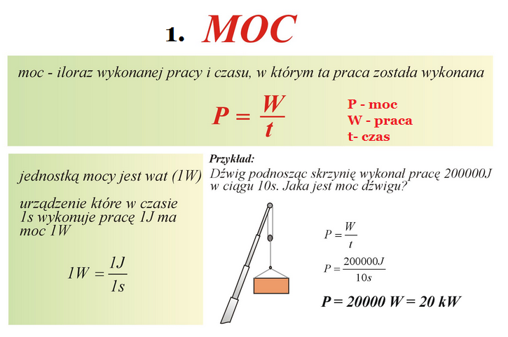 ***Często uczniom mylą się symbole pracy i mocy-kojarzcie te nazwy po angielsku:***

***P-Power – moc***

***W- work - praca ☺***

Wykonaj zadanie:

